Saimaa 24 h purjehdus / 2026
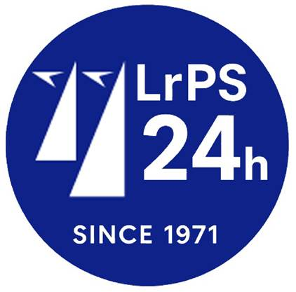
PALAUTELOMAKE
HUOM: Voit vastata kysymyksiin www-sivun kautta Forms-lomakkeella tai sähköpostilla – lähetä viestisi osoitteeseen 24h2026@lrps.fi.
Palauta tämä lomake kilpailun jälkeen järjestäjälle.
Palautettasi käytetään seuraavan vuoden tapahtumaa kehitettäessä.
Veneen nimi: / Nimi: / Puhnum:
Kirjoita palautteesi alla olevaan taulukkoon.
Sähköpostivastauksessa kerro vastauksesi samoihin kysymyksiin:
24 h kilpailutapahtuman vahvuudet: | Tapahtuman kehittämiseen liittyvät uhat:
- [teksti:] | - [teksti:]
Tapahtuman kehittämisen mahdollisuudet: | Tapahtuman heikkoudet:
- [teksti:] | - [teksti:]
Muu vapaa palaute tapahtumasta (lähtöpaikka, maalipaikka, reitit, muuta…?)
- [teksti:]
- [teksti:]

